HỆ THỐNG QUẢN LÝ BÃI ĐẬU XE Ô TÔ
ĐẶC TẢ YÊU CẦU PHẦN MỀM
Version 4.1

Danang, May 2022
Mục lục

LỊCH SỬ THAY ĐỔI TÀI LIỆU 4

1 TÀI LIỆU THAM KHẢO 4

2 GIỚI THIỆU CHUNG 4

2.1 Mục đích 4

2.2 Phạm vi 4

3 MÔ TẢ TỔNG QUAN HỆ THỐNG 6

3.1 Danh sách các tác nhân và mô tả 6

3.2 System Pages Flow 6

4 MÔ TẢ CHỨC NĂNG 7

4.1 Đăng nhập 7

4.2 Trang chủ 9

4.3 Quản lý nhân viên 11

4.3.1 Danh sách Nhân viên 11

4.3.2 Thêm Nhân viên 14

4.3.3 Sửa nhân viên 16

4.3.4 Xóa thông tin Nhân viên 18

4.4 Quản lý Khách hàng 19

4.4.1 Danh sách khách hàng 19

4.4.2 Thông tin Xe 21

4.4.3 Thêm Khách hàng 23

4.4.4 Chỉnh sửa thông tin khách hàng 25

4.4.5 Xóa thông tin Khách hàng 28

4.5 Giao diện quản lý xe vào/ra 29

4.5.1 Quản lý xe vào/ ra 29

4.5.2 Bản đồ vị trí Bãi đỗ xe 31

4.6 Quản lý vé 33

4.6.1 Danh sách vé 33

4.6.2 Thêm vé 35

4.6.3 Chỉnh sửa vé 37

4.6.4 Xóa vé 39

4.7 Giao diện Thống kê 40

4.7.1 Tổng hợp 40

4.7.2 Giao diện Thống kê theo ngày/ tháng/ năm 41

4.8 Màn hình Quản lý Bãi 43

4.8.1 Màn hình danh sách các vị trí trong bãi xe 43

4.8.2 Màn hình thêm mới vị trí đỗ 44

4.8.3 Màn hình sửa thông tin vị trí đỗ 45

4.8.4 Màn hình thông tin chi tiết vị trí đỗ 47

4.8.5 Xóa vị trí đỗ xe 48

5 ĐẶC TẢ PHI CHỨC NĂNG 49

6 PHỤ LỤC 50

LỊCH SỬ THAY ĐỔI TÀI LIỆU
Ngày thay đổi | Mô tả | Phiên bản

TÀI LIỆU THAM KHẢO
Document Name | Description

GIỚI THIỆU CHUNG

Mục đích
Hiện nay, với nhu cầu đi lại ngày càng tăng, thì các phương tiện giao thông ngày càng phổ biến, đặc biệt là xe ô tô. Việc tăng số lượng xe cũng dẫn đến nhiều vấn đề trong việc trông giữ, quản lý các bãi đỗ, đậu xe ô tô như: số lượng xe ra vào, số chỗ còn lại trong bãi, số xe còn lại hay thời gian xe đã ở trong bãi đậu xe. Việc đó có thể làm mất nhiều thời gian cho khách hàng đậu xe cũng như của người trông coi bãi đậu xe khi kiểm tra xe ra, vào bãi. Chính vì thế, tạo ra phần mềm để quản lý bãi đậu xe là một phần giúp ích cho mọi người tiết kiệm được thời gian của mình, cũng như gia tăng khả năng quản lý của chủ bãi đậu xe.
Hệ thống quản lý bãi đậu xe có thể được xây dựng dựa trên những nhu cầu mà người quản lý cần để giảm thời gian khi quản lý xe, những khó khăn và bất cập gặp phải hàng ngày và giảm thiểu mọi rủi ro có thể xảy ra. Hệ thống có các chức năng chính như: quản lý xe vào ra, quản lý thời gian xe ở trong bãi, quản lý vé xe của khách hàng theo tháng, thông tin khách hàng và thông tin của người làm việc ở bãi đậu xe. Các chức năng này giúp quản lý dễ dàng theo dõi, điều khiển quá trình hoạt động của bãi đậu xe và có thể điều chỉnh, giúp đỡ hay khắc phục các sự cố có thể xảy ra.

Phạm vi
Sử dụng cho các bãi đậu xe ô tô vừa và lớn, cần nhiều nhân viên quản lý hoặc các bãi đậu xe thông minh, hoạt động độc lập. Với các chức năng chính:
- Quản lý ra vào bãi đậu xe.
- Quản lý thời gian xe đậu trong bãi.
- Quản lý vé tháng của khách hàng.
- Quản lý thời gian làm việc của nhân viên, hệ thống admin…

MÔ TẢ TỔNG QUAN HỆ THỐNG

Danh sách các tác nhân và mô tả

Tác nhân | Mô tả
Quản lý | Quản lý, có thể thực hiện, thao tác toàn bộ chức năng của hệ thống
Nhân viên | Có thể thao tác, thực hiện chức năng: Quản lý khách hàng, quản lý cá nhân, quản lý xe vào ra

System Pages Flow
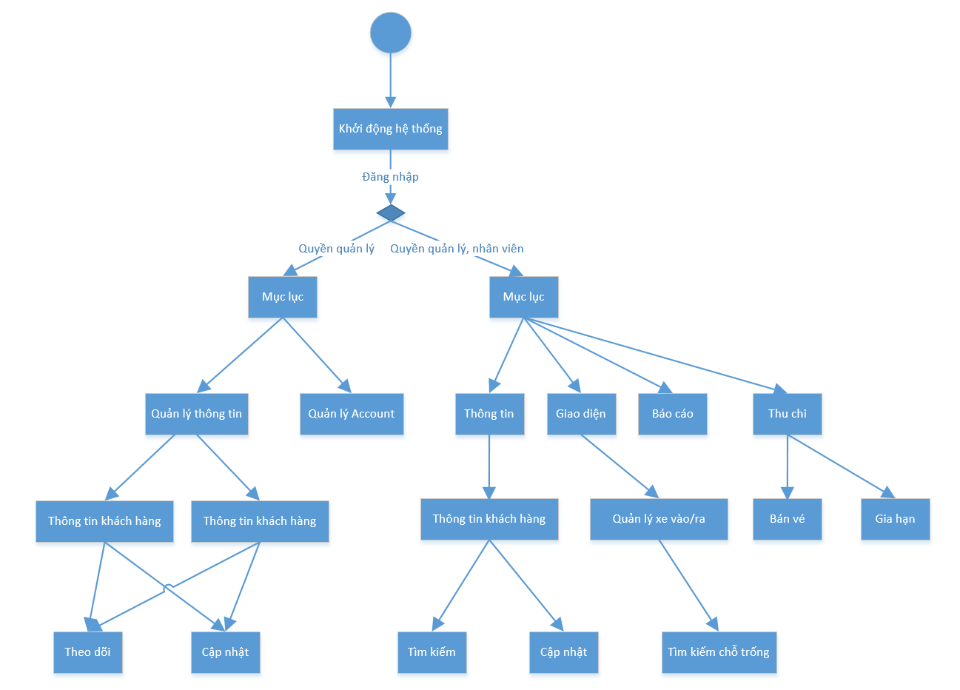

MÔ TẢ CHỨC NĂNG

Đăng nhập
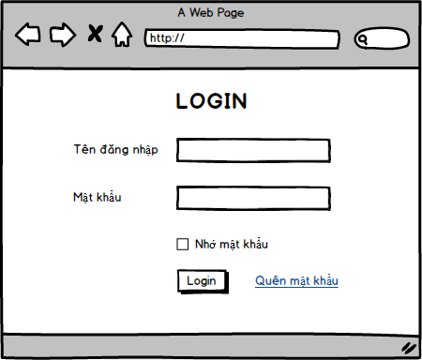
Giao diện | Đăng nhập
Mô tả |  | Cho phép người dùng đăng nhập vào hệ thống
Cách truy cập |  | Click vào chương trình sẽ hiển thị lên giao diện đăng nhập
Nội dung màn hình
Item |  | Kiểu | Dữ liệu | Mô tả
Tên đăng nhập |  | Text field | Default: Trống  So sánh ở ACCOUNT.TenDangNhap | Nhập tên đăng nhập được admin cấp điền vào để đăng nhập hệ thống
Mật khẩu |  | Password field | Default: Trống  So sánh ACCOUNT.MatKhau | Nhập mật khẩu để đăng nhập
Ghi nhớ mật khẩu |  | Checkbox | Default: Trống | Khi user click vào ô checkbox thì mật khẩu sẽ được lưu trên cookie của máy để đảm bảo lần đăng nhập sau không cần nhập mật khẩu
Quên mật khẩu |  | Link |  | Khi quên mật khẩu, click vào để lấy lại mật khẩu thông qua email đã đăng ký
Hành động
Tên Hành động |  | Mô tả |  | Thành công | Thất bại
Log in |  | Sau khi điền Tên đăng nhập và mật khẩu thì click vào nút “Log in” để tiến hành đăng nhập |  | Hiển thị trang chủ của hệ thống | - Nếu nhập tên đăng nhập với các ký tự sai, ký tự đặc biệt sẽ xuất hiện thông báo “Tên đăng nhập không chứa ký tự đặc biệt”  - Nếu nhập tên đăng nhập sai, hoặc mật khẩu sai sẽ hiện thông báo “Xin vui lòng nhập lại Tên đăng nhập hoặc Mật khẩu”  - Nếu để trống Tên đăng nhập hoặc Mật khẩu sẽ hiện lên thông báo “Xin nhập đầy đủ Tên đăng nhập và Mật khẩu”
Reset |  | Xóa tên đăng nhập và mật khẩu vừa điền |  | Xóa các trường dữ liệu vừa nhập

Trang chủ
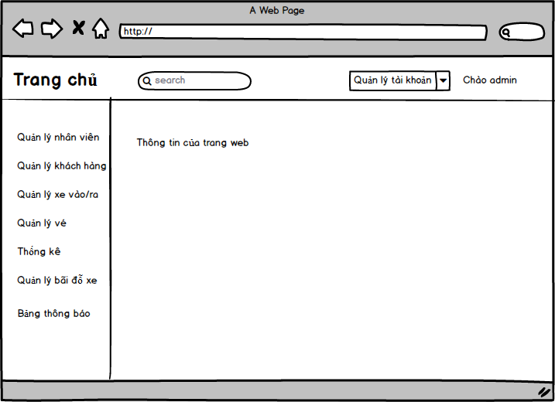
Giao diện | Trang chủ
Mô tả |  | Đăng nhập thành công vào hệ thống, đầu tiên sẽ hiện lên giao diên cho chủ cho người dùng dùng
Cách truy cập |  | Login thành công từ giao diện Đăng nhập
Nội dung màn hình
Item |  | Kiểu | Dữ liệu | Mô tả
Trang chủ |  | Tab |  | Mặc định khi đăng nhập thành công vào hệ thống
Thông tin ở trang chủ |  | Label String |  | Hiển thị thông tin của hệ thống, thông báo hoặc những vấn đề liên quan
Quản lý nhân viên |  | Tab |  | - Chỉ có Quản lý mới có thể sử dụng Tab này để quản lý  - Khi click vào sẽ hiển thị ra giao diện Quản lý nhân viên
Quản lý khách hàng |  | Tab |  | Khi click vào sẽ hiển thị ra giao diện Quản lý khách hàng
Quản lý xe vào/ra |  | Tab |  | Khi click vào sẽ hiển thị ra giao diện Quản lý xe vào ra
Quản lý vé |  | Tab |  | Khi click vào sẽ hiển thị ra giao diện Quản lý vé
Thống kê |  | Tab |  | Khi click vào sẽ hiện thị ra giao diện thống kê
Quản lý bãi đổ xe |  |  |  | Khi click vào sẽ hiển thị ra giao diện Quản lý bãi đỗ xe
Bảng thông báo |  | Table |  | Hiển thị các thông báo từ hệ thống đến người dùng
Hành động
Tên Hành động |  | Mô tả |  | Thành công | Thất bại
Thoát |  | Nếu muốn thoát khỏi hệ thống, click vào “Thoát” sẽ tiến hành log out. |  | Đăng xuất khỏi hệ thống | Thông báo lỗi hệ thống
Trang chủ |  | Đến giao diện Trang chủ |  | Đi đến giao diện “Trang chủ” | Thông báo lỗi hệ thống, hoặc lỗi kết nối mạng
Quản lý nhân viên |  | Click vào tab để đến giao diện “Quản lý Nhân viên” |  | Đi đến giao diện “Quản lý Nhân viên” | Thông báo lỗi hệ thống, hoặc lỗi kết nối mạng
Quản lý khách hàng |  | Click vào tab để đến giao diện “Quản lý khách hàng” |  | Đi đến giao diện “Quản lý khách hàng” | Thông báo lỗi hệ thống, hoặc lỗi kết nối mạng
Quản lý xe vào/ra |  | Click vào tab để đến giao diện “Quản lý xe vào/ra” |  | Đi đến giao diện “Quản lý xe vào/ra” | Thông báo lỗi hệ thống, hoặc lỗi kết nối mạng
Quản lý thu chi |  | Click vào tab để đến giao diện “Quản lý thu chi” |  | Đi đến giao diện “Quản lý thu chi” | Thông báo lỗi hệ thống, hoặc lỗi kết nối mạng
Thống kê |  | Click vào tab để đến giao diện “Thống kê” |  | Đi đến giao diện “Thống kê” | Thông báo lỗi hệ thống, hoặc lỗi kết nối mạng

Quản lý nhân viên

Danh sách Nhân viên
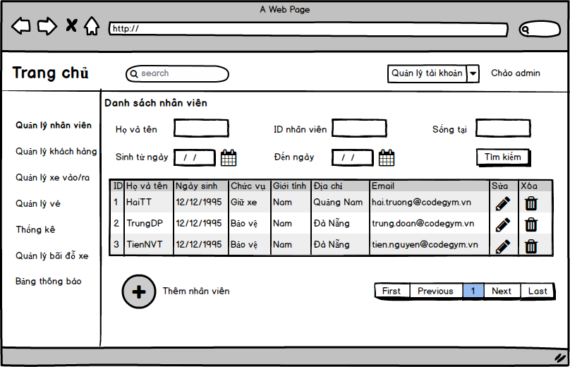
Hình

Giao diện | Quản lý nhân viên
Mô tả |  | Người quản lý có thể Xem được danh sách Nhân viên/ Tìm kiếm/ Sửa/ Xóa thông tin Nhân viên
Cách truy cập |  | Đăng nhập và Login vào hệ thống rồi click vào mục quản lý nhân viên để thao tác với các chức năng.
Nội dung màn hình
Item |  | Kiểu | Dữ liệu | Mô tả
ID |  | Label - Alpha numeric (5) | Lấy dữ liệu từ: NHAN_VIEN.ID_NV | Mỗi nhân viên sau khi tạo tài khoản sẽ được cung cấp 1 địa chỉ ID.
Họ tên |  | Label - String (45) | NHANVIEN_HoTenNV | Hiển thị họ tên nhân viên.
Ngày Sinh |  | Label – date | NHANVIEN_NgaySinh | Hiển thị Ngày sinh của Nhân viên
Chức vụ |  | Label - String (45) | NHANVIEN_ChucVu | Hiển thị chức vụ nhân viên.
Giới Tính |  | Label – String | NHANVIEN_GioiTinh | Hiển thị giới tính của Nhân viên
Địa Chỉ |  | Label- String | NHANVIEN_DiaChi | Hiển thị địa chỉ của Nhân viên
Email |  | Label- String | NHANVIEN-Email | Hiển thị địa chỉ email của Nhân viên
Xóa |  | Icon |  | Xóa đi trường nhân viên đã chọn.
Thêm mới Nhân viên |  | button |  | Link liên kết tới giao diện “Thêm nhân viên”
Sửa |  | Icon |  | Người dùng click vào icon sửa sẽ liên kết đến giao diện “Sửa Nhân viên”
Tìm kiếm |  | button |  | Thực hiện tìm kiếm sau khi nhập các điều kiện tìm kiếm là Họ tên, Mã Nhân viên, Ngày sinh, địa chỉ.
Họ và tên |  | Input – text | Nhập vào từ user | Người dùng nhập dữ liệu là Họ tên để tìm kiếm Nhân viên
Sinh ngày từ |  | Input - Datepicker | Chọn từ datepicker | Người dùng nhập dữ liệu là Ngày Sinh để tìm kiếm Nhân viên
Đến ngày |  | Input - Datepicker | Chọn từ datepicker | Người dùng nhập dữ liệu là Ngày Sinh để tìm kiếm Nhân viên
ID Nhân viên |  | Input – text | Nhập vào từ user | Người dùng nhập dữ liệu Mã nhân viên để tìm kiếm Nhân viên
Sống tại |  | Input – text | Chọn từ datepicker | Người dùng nhập dữ liệu là Địa chỉ Nhân viên để tìm kiếm
Phân trang |  |  |  | Hiển thị phân trang
Hành động
Tên Hành động |  | Mô tả |  | Thành công | Thất bại
Xóa |  | Nhấn vào các button để xóa toàn bộ thông tin nhân viên muốn xóa. |  | Xóa trường dữ liệu đã chọn và đưa ra thông báo “Xóa thành công”. | Đưa ra thông báo là lỗi: “Kết nối cơ sở dữ liệu hoặc thông tin không tồn tại”.
Chỉnh sửa |  | Click vào icon edit thì sẽ show popup bao gồm các thông tin từ bảng danh sách Nhân viên để chỉnh sửa |  | Dữ liệu thay đổi được cập nhật trên bảng Nhân viên | TH: Dữ liệu cập nhật đang được cập nhật bởi 1 user khác thì thông báo “ Dữ liệu hiện đang được cập nhật bởi user khác”  TH: Dư liệu cập nhật không hợp lệ thì hiển thị thông báo phù hợp từng trường”  TH: Dữ liệu hợp lệ nhưng không cập nhật được thì sẽ hiển thị thông báo “Server tạm thời không kết nối được”
Tìm kiếm |  | Người dùng nhập vào các điều kiện tìm kiếm từ Mã Nhân viên, Địa chỉ, Họ và Tên, Ngày sinh từ … đến và click vào buttom tìm kiếm để tìm kiếm dữ liệu thõa mãn điều kiện  Thực hiện tìm kiếm theo từng item tìm kiếm  Thực hiện tìm kiếm theo 1 hoặc nhiều item cùng 1 lần  Thực hiện tìm kiếm theo tất cả các item tìm kiếm 1 lần |  | Hiển thị thông tin theo đúng điều kiện cần tìm kiếm | TH: Không có dữ liệu theo đúng yêu cầu thì thông báo “ Không có dữ liệu trùng”  TH: Dữ liệu tìm kiếm không hợp lệ thì hiển thị thông báo tùy vào từng item không hợp lệ  TH: Tìm không không được do hệ thống thì thống báo “Server hiện tại chưa connect được”
Thêm Nhân viên |  | Khi user click vào button thêm mới nhân viên thì hệ thống sẽ hiển thị 1 popup bao gồm thông tin nhân viên cần thêm mới |  | Dữ liệu được thêm vào bảng NHÂN VIÊN của database và quay trở lại màn hình danh sách nhân viên đã update | TH: Dữ liệu thêm mới không hợp lệ thì hiển thị thông báo theo đúng từng item không hợp lệ  TH: Dữ liệu hợp lệ nhưng không thêm mới được Nhân viên thì thông báo “server tạm thời không kết nối được”
List Nhân viên |  | Hiển thị danh sách tất cả các nhân viên trên bảng có phân trang |  | Hiển thị đầy đủ thông tin nhân viên từ database | Hiển thị thông báo “Không có dữ liệu được tìm thấy”

Thêm Nhân viên
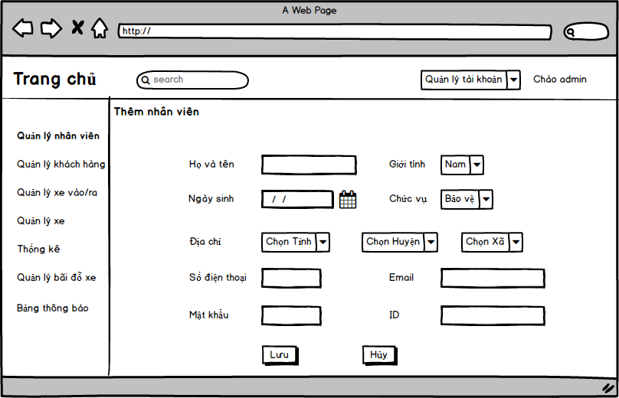
Giao diện
Giao diện | Thêm nhân viên
Mô tả |  | Người dùng nhập vào thông tin của Nhân viên để thực hiện thêm mới 1 Nhân viên
Cách truy cập |  | Click vào button Thêm mới nhân viên từ màn Hình danh sách nhân viên
Nội dung màn hình
Item |  | Kiểu | Dữ liệu | Mô tả
Họ tên |  | Text field -String (45) | Thêm vào NHAN_VIEN ở ID_NV | Nhập họ và tên nhân viên.
Ngày sinh |  | Text field – Date (Date Picker) | Cập nhật NgaySinhNV | Nhập vào ngày tháng năm sinh.
Địa chỉ |  | Text field -String (45) | Cập nhật DiaChiNV | Nhập địa chỉ.
Chức vụ |  | Dropdown list-String (45) | So sánh ở NHANVIEN_ChucVu | Chọn chức vụ từ bảng Chức vụ, Hiển thị dưới dạng danh sách
Email |  | Text field -String (45) | Cập nhật MailNV | nhập địa chỉ Email.
ID |  | Text field - Alpha numeric (5) | Cập nhật ID_NV | Nhập Mã Nhân viên
Giới tính |  | Dropdown list – String (50) | Chọn ở NHANVIEN_SexNV | Chọn từ combobox – Nữ/Nam
SĐT |  | Text field – Number (15) | Cập nhật SDT_NV | Nhập số điện thoại.
Mật khẩu |  | Text field - String (50) |  | Thiết lập mặc định mật khẩu nhân viên
Hủy |  | Button |  | Nút Hủy
Lưu |  | Button |  | Nút lưu dữ liệu
Hành động
Tên Hành động |  | Mô tả |  | Thành công | Thất bại
Lưu |  | Lưu lại toàn bộ thông tin đã thêm của nhân viên. |  | Dữ liệu được thêm vào bảng NHÂN VIÊN của database và quay trở lại màn hình danh sách nhân viên đã update  Thông báo message “Đã thêm thành công nhân viên” và lưu thông tin vào csdl. | TH: Dữ liệu thêm mới không hợp lệ thì hiển thị thông báo theo đúng từng item không hợp lệ  Theo thông báo “Dữ liệu {item} không hợp lệ, xin mời nhập lại dữ liệu”  TH: Dữ liệu hợp lệ nhưng không thêm mới được Nhân viên thì thông báo “server tạm thời không kết nối được”
Hủy |  | Hủy thao tác hiện tại |  | Tất cả dữ liệu trên popup Thêm mới nhân viên sẽ trở về trạng thái đầu tiên load form

Sửa nhân viên
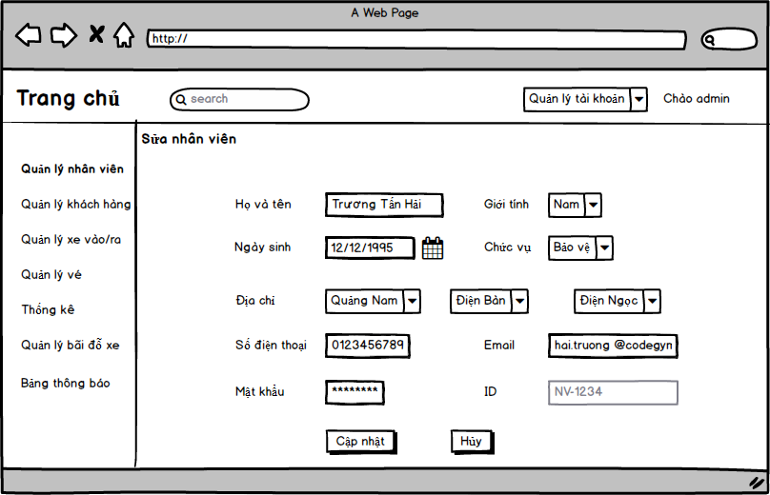
Giao diện
Giao diện | Sửa thông tin nhân viên
Mô tả |  | Người dùng chỉnh sửa thông tin Nhân viên
Cách truy cập |  | Click vào icon sửa tương ứng từng dòng từ Danh sách Nhân viên
Nội dung màn hình
Item |  | Kiểu | Dữ liệu | Mô tả
Họ tên |  | Text field -String (45) | Thêm vào NHAN_VIEN ở ID_NV | Nhập họ và tên nhân viên.
Ngày sinh |  | Text field – Date (Date Picker) | Cập nhật NgaySinhNV | Nhập vào ngày tháng năm sinh.
Địa chỉ |  | Text field -String (45) | Cập nhật DiaChiNV | Nhập địa chỉ.
Chức vụ |  | Dropdown list-String (45) | So sánh ở NHANVIEN_ChucVu | Chọn chức vụ từ bảng Chức vụ, Hiển thị dưới dạng danh sách
Email |  | Text field -String (45) | Cập nhật MailNV | nhập địa chỉ Email đúng định dạng
ID |  | Label | ID_NV | Mã nhân viên không được chỉnh sửa
Mật Khẩu |  | Text | Cập nhật NhanVien_MatKhau | Mật khẩu phải đúng định dạng, có ký tự số, đặc biệt, chữ hoa, chữ thường
Giới tính |  | Text | NhanVien_gioiTinh | Chọn từ dữ liệu dropdownlist Nam/Nữ
Cập Nhât |  | Button |  | Nút Cập nhật
Hủy |  | Button |  | Nút Hủy
Hành động
Tên Hành động |  | Mô tả |  | Thành công | Thất bại
Cập Nhật |  | Người dùng click vào nút Cập nhật để lưu dữ liệu vừa chỉnh sửa vào database |  | Dữ liệu được cập nhật vào bảng Nhân viên, Quay lại màn hình danh sách Nhân viên đã được cập nhật | TH: Dữ liệu cập nhật không hợp lệ tùy vào trường TH để thông báo “ Dữ liệu {item} không đúng định dạng, ..”  TH Dữ liệu hợp lệ nhưng không cập nhật được thì thông báo lõi kết nối lên Server
Hủy |  | Người dùng click vào nút Hủy để hủy bỏ thao tác cập Nhật thông tin Nhân viên |  | Đóng popup Sửa Nhân viên và quay lại màn hình Danh sách nhân viên | Thông báo lỗi Server

Xóa thông tin Nhân viên
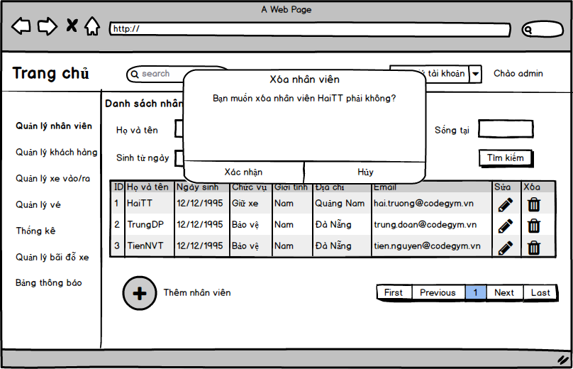
Giao diện
Giao diện | Xóa thông tin Nhân viên
Mô tả |  | Người dùng thực hiện xóa thông tin của Nhân viên
Cách truy cập |  | Từ màn hình danh sách, người dùng click vào icon xóa để thực hiện xóa
Nội dung màn hình
Item |  | Kiểu | Dữ liệu | Mô tả
[Thông điệp] |  | Label |  | Thông điệp xác nhận xóa
Xác nhận |  | Button |  | Người dùng xác nhận xóa
Hủy |  | Button |  | Người dùng muốn hoàn tác không xóa
Hành động
Tên Hành động |  | Mô tả |  | Thành công | Thất bại
Xác nhận |  | Người dùng click vào xác nhận để xác nhận thao tác muốn xóa Nhân viên |  | Dữ liệu được xóa từ bảng Nhân viên  Quay lại màn hình danh sách Nhân viên đã được cập nhật  Hiển thị thông báo xóa thành công | TH: Dữ liệu đang chọn đã được xóa bởi 1 user khác thì hiển thị thông báo “Dữ liệu không tồn tại”  TH dữ liệu xóa không xóa được do không kết nối được server thì hiển thị thông báo “Lỗi kết nối server”
Hủy |  | User click vào button Hủy để hoàn tác không thực hiện xóa |  | Dữ liệu cần xóa không xóa và quay lại màn hình danh sách nhân viên

Quản lý Khách hàng

Danh sách khách hàng
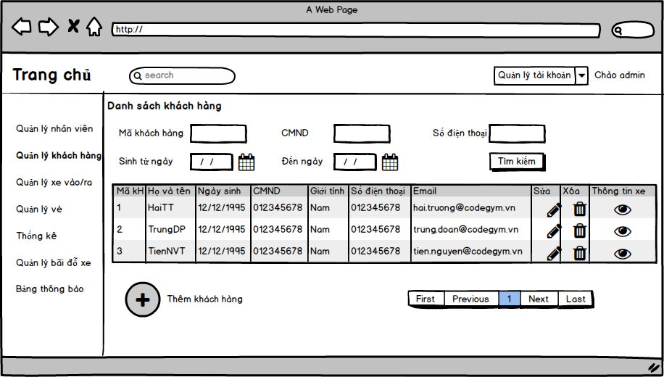
Giao diện
Giao diện | Danh sách khách hàng
Mô tả |  | Hiển thị danh sách khách hàng
Cách truy cập |  | Từ menu hệ thống chọn menu Quản lý Khách hàng
Nội dung màn hình
Item |  | Kiểu | Dữ liệu | Mô tả
MaKH |  | Label-Alpha numberic (5) | Hiển thị KHACH_HANG.ID_KH | Hiển thị Mã Khách hàng
Họ tên |  | Label-String (45) | Hiển thị KHACH_HANG.HoTenKH | Hiển thị họ tên khách hàng
Ngày sinh |  | Label – date | Hiển thị KhachHang_NgaySinh | Hiển thị Ngày sinh Khách hàng
CMND |  | Label – string | Hiển thị Khachhang_CMND | Hiển thị CMND Khách hàng
Số điện thoại |  | Label – string | Hiển thị KhachHang_SoDT | Hiển thị Số điện thoại Khách hàng
Email |  | Label - string | Hiển thị KhachHang_Email | Hiển thị Email Khách hàng
Giới tính |  | Label - string | Hiển thị KhachHang_GioiTinh | Hiển thị Giới tính Khách hàng
xóa |  | Button |  | Xóa khách hàng
Thêm mới khách hàng |  | Link |  | Link liên kết tới giao diện “Thêm khách hàng”
Tìm kiếm |  | Textfeld-String (45) |  | Nhập họ tên, ID của khách hàng cần tìm
Sinh ngày từ |  |  |  | Nhập Ngày sinh từ để tìm kiếm
Đến |  |  |  | Nhập ngày sinh để tìm kiếm
Số điện thoại |  | Text |  | Nhập Só ĐT để tìm kiếm
CMND |  | Text |  | Nhập CMND để tìm kiếm
Mã Khách hàng |  | Text |  | Nhập mã Khách hàng để tìm kiếm
Tìm kiếm |  | Button |  | Tìm kiếm một khách hàng
Thông tin xe |  | Button |  | Tìm kiếm xe mà Khách hàng đã đăng ký được bố trí theo từng dòng ứng với Khách hàng
Icon edit |  | Button
Phân trang |  |  |  | Phân trang cho danh sách Khách hàng
Hành động
Tên Hành động |  | Mô tả |  | Thành công | Thất bại
Tìm kiếm |  | Khi người dùng nhập vào điều kiện tìm kiếm thì click vào button Tìm kiếm để tìm Khách hàng |  | Dữ liệu thõa điều kiện tìm kiếm sẽ hiển thị trên danh sách khách hàng | TH1: Tìm kiếm thành công nhưng không có dữ liệu từ database thì hiển thị thông báo “Không tìm thấy dữ liệu”  TH2: Tìm kiếm không thành công do lỗi kết nối “Lỗi không kết nối được Server”
Phân trang |  | Người dùng clck vào các button điều hướng của phân trang |  | Dữ liệu sẽ hiển thị đúng theo điều hướng phân trang | Hiển thị trang đầu tiên
Thêm mới Khách hàng |  | Người dùng click vào Thêm mới Khách hàng để mở popup thêm mới thông tin khách hàng |  | Popup Thêm mới khách hàng được hiển thị | Lỗi kết nối
Thông tin xe |  | Người dùng click vào button Thông tin xe sẽ hiển thị Danh sách xe |  | Màn hình popup Danh sách xe sẽ được hiển thị | Lỗi kết nối
Icon edit |  | Người dùng click vào icon edit trên từng dòng từ danh sách Khách hàng để chỉnh sửa thông tin Khách hàng |  | Màn hình chỉnh sửa thông tin khách hàng được hiển thị | Lỗi kết nối
Icon Xóa |  | Người dùng click vào icon xóa trên từng dòng từ danh sách khách hàng để xóa Khách hàng |  | Màn hình xác nhận xóa được hiển thị

Thông tin Xe
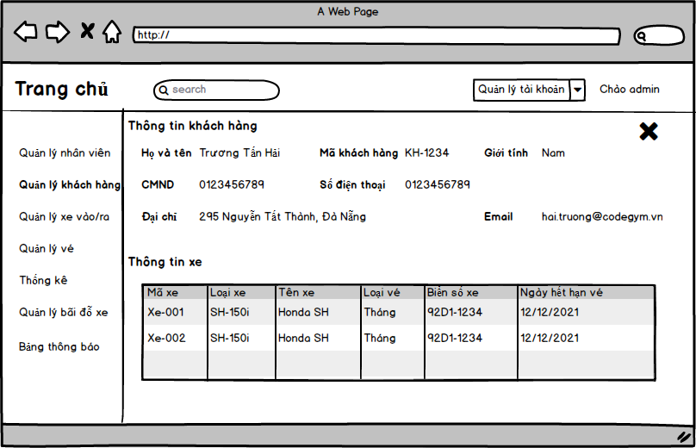
Giao diện | Màn hình thông tin xe
Mô tả |  | Hiển thị danh sách các xe đã đăng ký vào bãi
Cách truy cập |  | Click vào button Thông tin xe từ màn hình danh sách Khách hàng
Nội dung màn hình
Item |  | Kiểu | Dữ liệu | Mô tả
Họ và tên |  | Label – string | KhachHang_HoTen | Hiển thị họ tên Khách hang
Ngày sinh |  | Label – String | Khachhang_NgaySinh | Hiển thị Ngày sinh của Khách hang
Mã Khách hang |  | Label – String | KhachHang_MaKH | Hiển thị Mã khách hang
Giới tính |  | Label - String | KhachHang_gioiTinh | Hiển thị Giới tính
Email |  | Label – String | KhachHang_Email | Hiển thị địa chỉ email khách hang
CmND |  | Label – String | KhachHang_CMND | Hiển thị chứng minh thứ của Khách hang
Số Điện thoại |  | Label – String | KhachHang_SoDT | Hiển thị số điện thoại của Khách hàng
Địa chỉ |  | Label – String | KhachHang_DiaChi
Danh sách Xe |  | Label – String |  | Bảng
Mã Xe |  | Label – String | XeVe_maXe | Hiển thị cột mã xe của KH đã đăng ký
Loại xe |  | Label – String | XeVe_LoaiXe | Hiển thị cột Loại xe của KH đã đăng ký
Tên xe |  | Label – String | XeVe_TenXe | Hiển thị cột Tên xe của KH đã đăng ký
Loại vé |  | Label – String | XeVe_LoaiVe | Hiển thị Cột Loại vé của KH đã đăng ký
Biển số xe |  | Label | XeVe_BienSoXe | Hiển thị cột Biển số xe
Ngày hết hạn vé |  | Label – String | XeVe_NgayHetHan | Hiển thị ngày vé xe hết hạng
Đóng |  | Button |  | Người dùng click vào button Đóng để thoát khỏi màn hình Danh sách xe
Hành động
Tên Hành động |  | Mô tả |  | Thành công | Thất bại
Đóng |  | Người dùng click vào button Đóng để đóng màn hình Danh sách xe |  | Thoát khỏi màn hình Danh sách xe và quay lại màn hình Danh sách Khách hang | Lỗi kết nối

Thêm Khách hàng
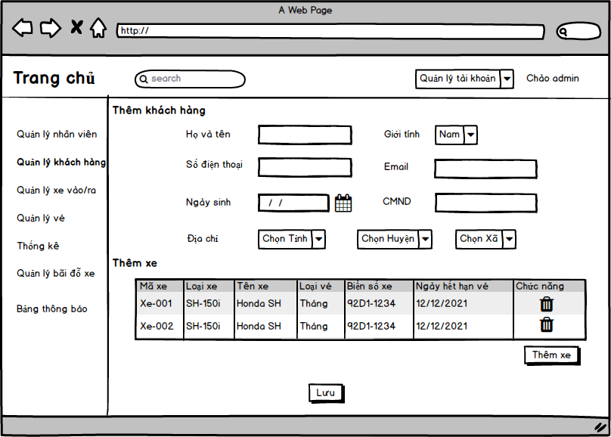
Giao diện
Giao diện
Mô tả
Cách truy cập
Nội dung màn hình
Item |  | Kiểu | Dữ liệu | Mô tả
Họ tên |  | Text field- String (45) | Cập Nhật ở KHACH_HANG.HoTenKH | Nhập họ và tên khách hàng
Ngày sinh |  | Text field- Date (Date Picker) | Cập nhật ở KHACH_HANG.NgaySinhKH | Nhập ngày tháng năm sinh của khách hàng
Giơí tính |  | Text field-String (5) | Chọn ở KHACH_HANG.SexKH | Nhập giới tính khách hàng
Địa chỉ |  | Text field- String (45) | Cập nhật ở KHACH_HANG.DiaChiKH | Nhập địa chỉ
Email |  | Text field –String (45) | Cập nhật ở KHACH_HANG.MailKH | Nhập Email
SĐT |  | Text field- Number (11) | Cập nhật ở KHACH_HANG.SDTKH | Nhập Số điện thoại
CMND |  | Text - Number | KhachHang_CMND | Nhập chứng minh thư
Thêm danh sách xe |  | Label- String |  | Nhãn Thêm Danh sách xe [Hiển thị danh sách xe bên dưới]
ID xe |  | Label- Alpha numeric (5) | Cập nhật ở XE.ID_Xe | Hiển thị cột ID xe
Loại xe |  | Label - String (20) / Textfield | Cập nhật ở Xe.LoaiXe | Hiển thị Cột loại xe
Biển số xe |  | Label – String | Chọn ở Xe.BienSoXe | Hiển thị Cột Biển Số Xe
Loại vé |  | Label - String (10) / Selectbox | Chọn ở Xe.LoaiVe | Hiển thị loại vé
Ngày hết hạn vé |  | Label– Date time | Chọn ở Xe.HanVe | Hiển thị cột thời hạn vé  Lưu ý: kích hoạt vé tính từ ngày đăng ký vé
Xóa |  | Button |  | Xóa xe cần xóa, hiển thị bên cạnh mỗi thông tin xe mà KH đã đk
Thêm xe |  | Linkbutton |  | Load lại table “Danh sách xe” để thêm thông tin của xe vào trong table “Danh sách xe”  Hiển thị bên dưới danh sách Xe đang thêm
Lưu |  | Button |  | Click vào “Lưu” để lưu toàn bộ thông tin vừa thêm hoặc xóa  Hiển thị cuối mỗi dòng xe đang thêm dữ liệu trong danh sách Xe
Hành động
Tên Hành động |  | Mô tả |  | Thành công | Thất bại
Xóa |  | Nhấn vào button “Xóa” để xóa xe cần xóa Thông tin xe mà Khách hàng đã đăng ký thuê |  | Dữ liệu được xóa từ cơ sở dữ liệu, Bảng danh sách Xe được cập nhật | Lỗi hệ thống
Lưu |  | Người dùng click vào nút lưu sau khi thêm đầy đủ thông tin trên dòng |  | Dữ liệu sẽ được lưu vào cơ sở dữ liệu và nút lưu sẽ chuyển sang nút Xóa | Lỗi nhập dữ liệu không hợp lệ thì sẽ hiển thị thông báo tương ứng với dữ liệu không hợp lệ “Dữ liệu trên trường {item} không đúng định dạng …”  Lỗi do kết nối thì thông báo “Không kết nối được Server”
Thêm xe |  | Người dùng click vào nút thêm xe để thêm xe mà KH muốn đăng ký |  | Một dòng mới cho phép người dùng có thể nhập dữ liệu trên mỗi cột trong bảng danh sách Xe | Lỗi kết nối
Đóng |  | Người dùng click vào button đóng để đón màn hình Thêm Khách hang |  | Màn hình Thêm khách hang đóng lại và quay lại màn hình Danh sách Khách hang | Lỗi kế nối

Chỉnh sửa thông tin khách hàng
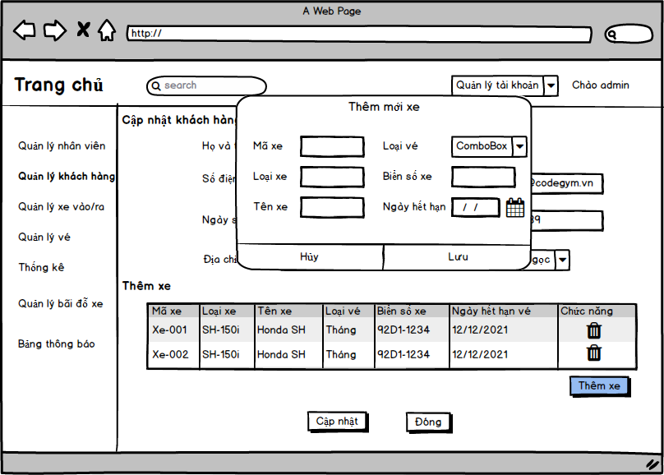
Giao diện
Giao diện | Màn hình chỉnh sửa thông tin Khách hàng
Mô tả |  | Chỉnh sửa thông tin của Khách hàng
Cách truy cập |  | Click từ icon edit từ Danh sách Khách hàng
Nội dung màn hình
Item |  | Kiểu | Dữ liệu | Mô tả
Mã Khách hàng |  | Label |  | Hiển thị Mã Khách hàng đã chọn từ Danh sách Khách hàng
Họ tên |  | Text field- String (45) | Cập Nhật ở KHACH_HANG.HoTenKH | Nhập họ và tên khách hàng
Ngày sinh |  | Text field- Date (Date Picker) | Cập nhật ở KHACH_HANG.NgaySinhKH | Nhập ngày tháng năm sinh của khách hàng
Giơí tính |  | Text field-String (5) | Chọn ở KHACH_HANG.SexKH | Nhập giới tính khách hàng
Địa chỉ |  | Text field- String (45) | Cập nhật ở KHACH_HANG.DiaChiKH | Nhập địa chỉ
Email |  | Text field –String (45) | Cập nhật ở KHACH_HANG.MailKH | Nhập Email
SĐT |  | Text field- Number (11) | Cập nhật ở KHACH_HANG.SDTKH | Nhập Số điện thoại
CMND |  | Text - Number | KhachHang_CMND | Nhập chứng minh thư
Cập nhật danh sách xe |  | Label- String |  | Nhãn Thêm Danh sách xe [Hiển thị danh sách xe bên dưới]
ID xe |  | Label- Alpha numeric (5) | Cập nhật ở XE.ID_Xe | Hiển thị cột ID xe
Loại xe |  | Label - String (20) / Textfield | Cập nhật ở Xe.LoaiXe | Hiển thị Cột loại xe
Tên xe |  | Label – String |  | Hiển thị cột Tên xe
Biển số xe |  | Label – String | Chọn ở Xe.BienSoXe | Hiển thị Cột Biển Số Xe
Loại vé |  | Label - String (10) / Selectbox | Chọn ở Xe.LoaiVe | Hiển thị loại vé
Ngày hết hạn vé |  | Label– Date time | Chọn ở Xe.HanVe | Hiển thị cột thời hạn vé  Lưu ý: kích hoạt vé tính từ ngày đăng ký vé
Xóa |  | Button |  | Xóa xe cần xóa, hiển thị bên cạnh mỗi thông tin xe mà KH đã đk
Thêm xe |  | Linkbutton |  | Load lại table “Danh sách xe” để thêm thông tin của xe vào trong table “Danh sách xe”  Hiển thị bên dưới danh sách Xe đang thêm
Cập Nhật |  | Button |  | Click vào button cập nhật để lưu tất cả các thông tin vừa cập nhật cho Khách hàng
Đóng |  | Button |  | Đóng màn hình Cập nhật Thông tin Khách hàng
Hành động
Tên Hành động |  | Mô tả |  | Thành công | Thất bại
Xóa |  | Nhấn vào button “Xóa” để xóa xe cần xóa Thông tin xe mà Khách hàng đã đăng ký thuê |  | Dữ liệu được xóa từ cơ sở dữ liệu, Bảng danh sách Xe được cập nhật | Lỗi hệ thống
Cập nhật |  | Người dùng click vào nút cập nhật sau khi nhập thông tin KH cần chỉnh sửa và cập nhật danh sách xe |  | Dữ liệu sẽ được cập nhật vào database và quay lại màn hình danh sách | Lỗi nhập dữ liệu không hợp lệ thì sẽ hiển thị thông báo tương ứng với dữ liệu không hợp lệ “Dữ liệu trên trường {item} không đúng định dạng …”  Lỗi do kết nối thì thông báo “Không kết nối được Server”
Thêm xe |  | Người dùng click vào nút thêm xe để thêm xe mà KH muốn đăng ký |  | Một dòng mới bên dưới bảng cho phép người dùng có thể nhập dữ liệu xe trên mỗi cột trong bảng danh sách Xe | Lỗi kết nối
Đóng |  | Người dùng click vào button đóng để đón màn hình Thêm Khách hang |  | Màn hình Thêm khách hang đóng lại và quay lại màn hình Danh sách Khách hang | Lỗi kế nối

Xóa thông tin Khách hàng
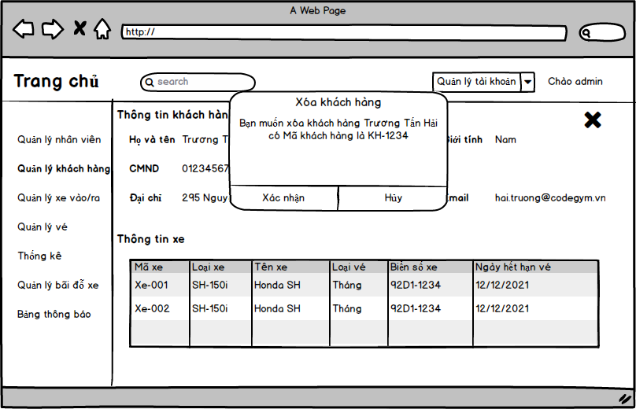
Giao diện | Thông báo xóa khách hàng
Mô tả |  | Ở giao diện này, quản lý sẽ xóa thông tin của khách hàng
Cách truy cập |  | Click vào icon Xóa tương ứng mỗi dòng trên bảng danh sách Khách hàng
Nội dung màn hình
Item |  | Kiểu | Dữ liệu | Mô tả
Thông báo xóa khách hàng |  | Popup (modal) |  | Hiển thị thông báo với đoạn text bao gồm Họ và tên Khách hàng và ID Khách hàng để người dùng xác nhận một lần nữa trước khi xóa.
Xác nhận |  | Button |  | Thông tin khách hàng sẽ được xóa và hiển thị thông báo “Xóa thành công”  Và hiển thị danh sách Khách hàng đã được cập nhật  TH Dữ liệu Khách hàng đang xóa được xóa bởi một khách hàng khác thì hiển thị thông báo “Dữ liệu đang được xóa bởi người dùng khác”  TH Xóa không thành công thì hiển thị thông báo “Lỗi server”
Hủy |  | Button |  | Tắt popup xác nhận xóa khách hàng và hiển thị danh sách khách hàng.

Giao diện quản lý xe vào/ra

Quản lý xe vào/ ra
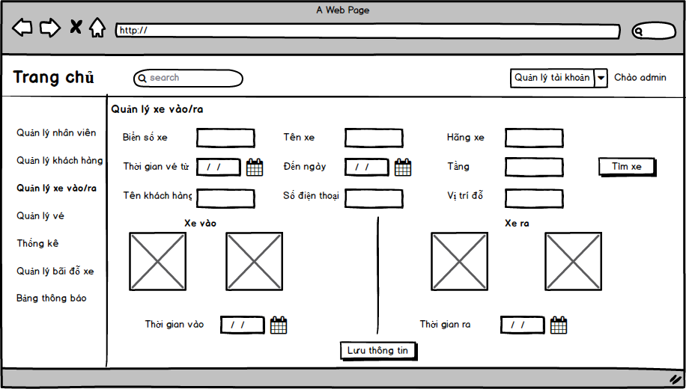
Giao diện
Giao diện | Quản lý xe Vào/ Ra
Mô tả |  | Hiển thị thông tin xe vào và Xe ra khỏi bãi
Cách truy cập |  | Sau khi người dùng đăng nhập thành công và lựa chọn Panel của “Tab” Quản lý xe ra/vào
Nội dung màn hình
Item |  | Kiểu | Dữ liệu | Mô tả
Xe vào |  | Label - Image | Lấy từ ảnh thu được từ camera | Camera chụp ảnh Biển số xe vào hiển thị và lưu vào CSDL
Xe ra |  | Label - Image | Lấy từ ảnh thu được từ camera | Camera chụp ảnh Biến số xe ra hiển thị để so khớp
Thời gian vào |  | Label - Date time | Hệ thống thời gian thực | Ghi lại thời gian xe vào theo định dạng hh:mm:ss dd/mm/yyyy
Thời gian ra |  | Label - Date time | Hệ thống thời gian thực | Ghi lại thời gian xe ra hh:mm:ss dd/mm/yyyy
Tìm xe |  | Button |  | Người dùng click vào button Tìm xe để tìm thông tin khách hang sỡ hữu xe và thông tin liên quan đến xe
Biển số xe |  | Label – string | Xe_bienSoXe | Hiển thị biển số xe
Tên Xe |  | Label – string | Xe_TenXe | Hiển thị tên xe như cerato
Hãng xe |  | Label – string | Xe_hangXe | Hiển thị hang xe như Kia
Loại Xe |  | Label – string | Xe_LoaiXe | Xe 4 chỗ / 7 chỗ hay 12 chỗ
Họ tên Khách hang |  | Label – string | KhachHang_HoTen | Hiển thị tên khách hang
Số điện thoại |  | Label – string | KhachHang_SoDT | Hiển thị số điện thoại KH
Tầng |  | Label – string | DoXe_Tang | Hiển thị Tầng đk đậu xe
Vị trí đỗ |  | Label – string | DoXe_ViTri | Hiển thị vị trí đậu xe
Thời gian vé hiệu lực từ ngày |  | Label - datetime | Ve_ThoiGianBD | Thời gian vé bắt đầu có hiệu lực
Thời gian vé hiệu lực đến ngày |  | Label - datetime | Ve_ThoiGianKT | Thời gian vé kết thúc có hiệu lực
Lưu thông tin |  | Button |  | Lưu thông tin vào bảng quản lý xe vào ra
Hành động
Tên Hành động |  | Mô tả |  | Thành công | Thất bại
Tìm xe |  | Người dùng click vào button Tìm xe thì hệ thống sẽ dựa vào hình ảnh biển số xe đọc được để tra thông tin liên quan đến KH sở hữu xe đó |  | Dữ liệu trùng khớp với Biển số xe đọc được từ camera sẽ hiển thị các thông tin như Họ tên khách hang, Biển số Xe, Số điện thoại, Tên Xe, Hãng Xe, Tầng, Vị trí đỗ, Thời gian vé có hiệu lực | Thông báo “Không tìm thấy dữ liệu trùng khớp”
Lưu thông tin |  | Người dùng click vào button Lưu thông tin thì hệ thống sẽ lưu thông tin của khách hang có xe vào/ ra trong khoảng thời gian camera ghi hình |  | Hệ thống lưu thông tin vào cơ sở dữ lieu | Thông báo “ lỗi kết nối”  TH chưa tìm thấy thông tin mà bấm nút lưu thì thông báo “Lỗi dữ liệu không tìm thấy đê lưu”

Bản đồ vị trí Bãi đỗ xe
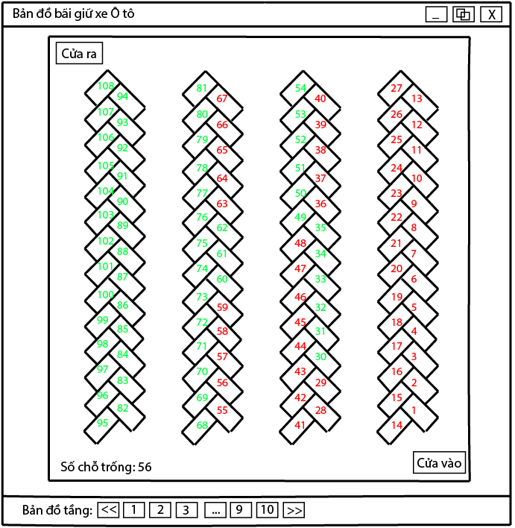
Giao diện | Bãi đỗ xe ô tô
Mô tả |  | Hiển thị bản đồ vị trí trống hoặc vị trí đã có xe trong bãi, khi xe vào vị trí thì số thứ tự của của vị trí sẽ chuyển sang màu đỏ, còn nếu chưa có xe thì vị trí sẽ màu xanh
Cách truy cập |  | Khi click vào link “Xem” ở giao diện “Quản lý xe ra/vào”
Nội dung màn hình
Item |  | Kiểu | Dữ liệu | Mô tả
Số chỗ trống |  | Label – Number (3) |  | Hiển thị tổng số chỗ trống còn lại trong bãi đỗ xe ở tầng hiện tại
Bản đồ tầng |  | Button – Number (2) |  | Khi click vào sẽ hiện ra bản đồ các tầng được lựa chọn
[Thông tin vị trí] |  | Label – String |  | Hiển thị thông tin về Vị trí đỗ - Chiều dài/rộng/cao của vị trí chứa xe khi mouse over 1 vị trí bất kỳ trên bản đồ bãi giữ xe
[Link vị trí] |  | Label - String |  | Khi người dùng click vào thì sẽ hiển thị menu:  1. Xem thông tin xe (quyền quản lý).  2. Đăng ký đỗ xe (quyền quản lý, khách hàng).
[Phân tầng] |  | Button |  | Mỗi tầng sẽ có sơ đồ vị trí khác nhau
Hành động
Tên Hành động |  | Mô tả |  | Thành công | Thất bại
[Phân tầng] |  | Người dùng click vào button là số thứ tự mỗi tầng để xem bản đồ đỗ xe |  | Hiển thị các vị trí đỗ xe của tầng đó | Lỗi kết nối
[Link vị trí] |  | Người dùng click chọn vào vị trí đỗ để thực hiện mua vé |  | Mở màn hình mua vé tương ứng với vị trí đã chọn | TH1: Chọn vị trí đã có xe đk vé thì thông báo “Vị trí này đã có xe đk vé và đang sử dụng”  TH2: Không thực liên kết được màn hình mua vé thì thông báo “lỗi kết nối”

Quản lý vé

Danh sách vé
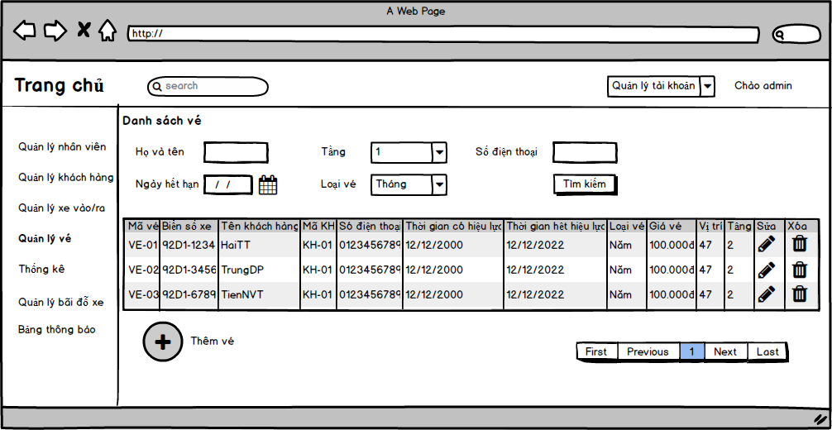
Giao diện | Danh sách vé
Mô tả |  | Hiển thị thông tin vé
Cách truy cập |  | Từ menu chính chọn Quản lý vé
Nội dung màn hình
Item |  | Kiểu | Dữ liệu | Mô tả
Mã vé |  | Col – String | Ve_MaVe | Hiển thị Mã vé lên bảng
Biển số Xe |  | Col - String | Ve_BienSoXe | Hiển thị Biển số xe lên bảng
Họ tên Khách hang |  | Col - String | Ve_TenKhachHang | Hiển thị Họ tên Khách hang lên bảng
Mã Khách hang |  | Col - String | Ve_maKhachHang | Hiển thị Mã Khách hang Lên bảng
Số điện thoại |  | Col - String | Ve_SoDT | Hiển thị Số điện thoại lên bảng
Thời gian Vé bắt đầu có hiệu lực |  | Col - datetime | Ve_TGBD | Hiển thị Thời gian Vé bắt đầu hiệu lực
Thời gian vé kết thúc hiệu lực |  | Col - datetime | Ve_TGkT | Hiển thị thời gian kết thúc vé
Loại vé |  | Col - String | Ve_LoaiVe | Hiển thị Loại vé
Giá vé |  | Col - number | Ve_GiaVe | Hiển thị Giá vé
Vị trí |  | Col – string | Ve_VịTri | Hiển thị vị trí
Tầng |  | Col - string | Ve_Tang | Hiển thị Tầng
Thêm vé |  | Button |  | Người dùng click vào thêm vé để bán vé cho khách hang, mở màn hình Thêm vé
Icon edit |  | Button |  | Chỉnh sửa vé và mở màn hình chỉnh sửa vé
Icon Xóa |  | Button |  | Xóa vé và mở màn hình confirm xác nhận xóa
Tìm kiếm vé |  | Button |  | Người dùng nhập điều kiến tìm kiếm và click vào nút tìm kiếm để tìm kiếm vé
Ngày hết hạn vé |  | Input – datepicker |  | Nhập Ngày hết hạn vé, ngày vé kết thúc hiệu lực
Số điện thoại KH |  | Intut text |  | Nhập Số điện thoại KH để tìm kiếm
Họ Tên Khách hang |  | Input text |  | Nhập Họ tên Khách hang để tìm kiếm
Tầng |  | Dropdownlist |  | Chọn từ danh sách các tầng có sẵn trong database
Loại vé |  | Dropdownlist |  | Chọn từ danh sách các loại vé
Hành động
Tên Hành động |  | Mô tả |  | Thành công | Thất bại
Tìm vé |  | Người dùng click vào tìm vé sau khi nhập vào các thông tin tìm kiếm như [Ngày hết hạn], [Số điện thoại KH], [Họ và tên KH], [Tầng], [Loại vé] |  | Dữ liệu tìm kiếm hợp lệ sẽ được hiển thị trên danh sách vé | TH: Không tìm thấy dữ liệu bằng message như “Không tìm thấy dữ liệu”  TH: Lỗi kết nối
Thêm vé |  | Người dùng click vào Thêm vé để mở màn hình thêm vé mới (mua vé) |  | Mở màn hình thêm vé | TH: Lỗi kế nối
Edit |  | Người dùng click vào icon edit để mở màn hình chỉnh sửa |  | Mở thành công màn hình chỉnh sửa vé | TH Lỗi kế nối
Xóa |  | Người dùng click vào icon Xóa để mở màn hình Xác nhận xóa |  | Màn hình xác nhận xóa vé | TH Lỗi kết nối

Thêm vé
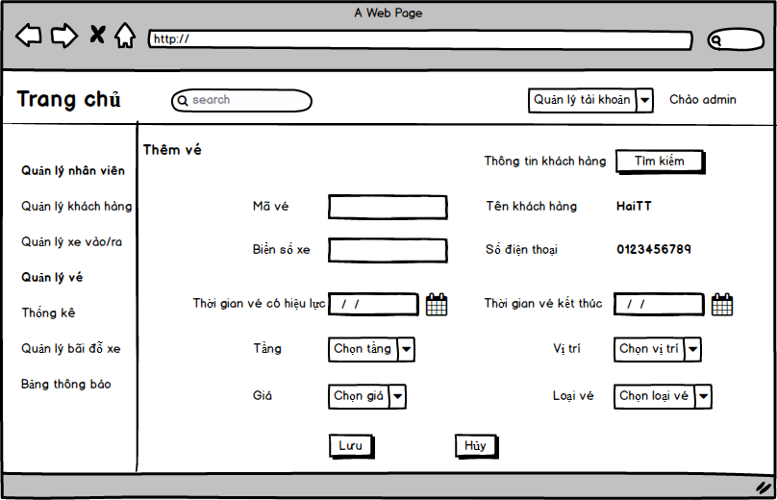
Giao diện | Màn hình Thêm vé
Mô tả |  | Thêm vé cho khách hàng
Cách truy cập |  | Từ màn hình danh sách Vé click vào Thêm vé
Nội dung màn hình
Item |  | Kiểu | Dữ liệu | Mô tả
Mã vé |  | Input – text | Cập nhật vào bảng Vé_Mave
Biển số Xe |  | Input từ popup | Cập nhật vào bảng Vé_bienSoXe | Nhập xe từ màn hình Thông tin xe của KH sau khi đã nhập khách hang  Nếu là KH cũ thì thêm thông tin xe  Nếu là KH mới thì thêm thông tin KH và thông tin xe
Thông tin khách hàng |  | Input từ popup |  | Chọn từ popup hiển thị Mã khách hang, Họ tên khách hang, Số điện thoại  Nếu là mua vé cho Kh cũ thì chọn Họ tên khách hang từ popup  Nếu là mua vé cho KH mới thì sẽ mở màn hình Thêm mới Khách hang rồi mới thêm vé  Dữ liệu lấy từ bảng Khách hang vào bảng Thêm vé là Họ tên KH, Số điện thoại
Thời gian vé hiệu lực bắt đầu |  | Input – datetimepicker | Cập nhật vào bảng Ve_TGBD | Người dùng nhập vào ngày bắt đầu
Thời gian vé kết thúc |  | Input – datetime picker | Cập nhật vào bảng Ve_TGKT | Người dùng nhập vào ngày kết thúc
Tầng |  | Input – dropdownlist | Cập nhật vào bảng Ve_tang | Người dùng chọn tầng từ danh sách
Vị trí |  | Input – dropdownlist | Cập nhật vào bảng Ve_Vịtri | Người dùng chọn vị trí theo Tầng từ danh sách
Loại vé |  | Input – dropdownlist | Cập nhật vào bảng Ve_Loai | Người dùng chọn Loại vé từ danh sách
Giá |  | Input - number | Cập nhật vào bảng Ve_gia | Người dùng Nhập giá vé
Lưu |  | Button |  | Người dùng click button Lưu để xuất vé
Hủy |  | Button |  | Người dùng click button Hủy để hoàn tác
Hành động
Tên Hành động |  | Mô tả |  | Thành công | Thất bại
Lưu |  | Người dùng click vào nút Lưu để lưu dữ liệu |  | Một vé đã được thêm mới vào database và quay lại màn hình danh sách vé đã cập nhật | TH: Dữ liệu nhập vào không hợp lệ thì phải hiển thị thông điệp “Dữ liệu {item} không hợp lệ”  TH: Không thêm vào được database không báo lỗi thì là “Lỗi kết nối”
Hủy |  | Người dùng click vào nút hủy để hủy thao tác |  | Quay lại màn hình danh sách | Lỗi kết nối
[popup Thông tin Khách hang] |  | Người dùng click vào Thông tin Khách hang thì sẽ hiển thị bảng danh sách khách hang |  | Hiển thị bảng danh sách khách hang cho phép người Dùng tìm kiếm KH đã tồn tại trong hệ thống  Nếu tồn tại thì lấy thông tin bao gồm Tên Khách hang, Số Điện thoại, Biển số xe đã đk đê rmua vé hoặc thêm Biển số xe mới  Nếu không tồn tại thì thêm mới KH và thêm mới biển số xe để đk | Lỗi kết nối

Chỉnh sửa vé
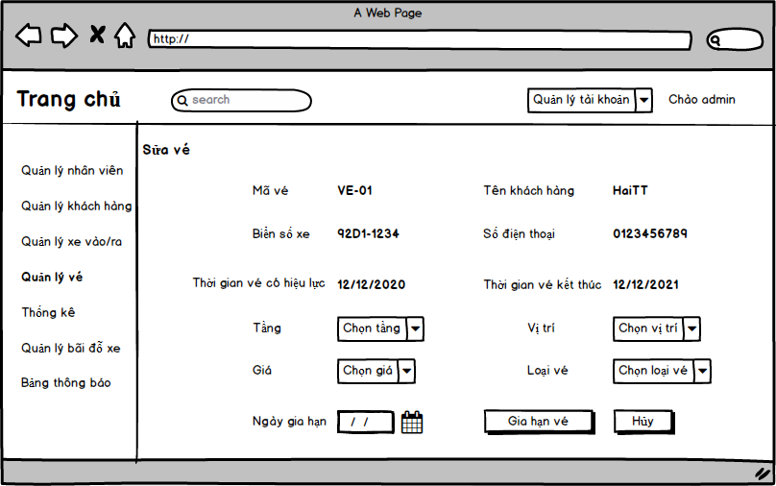
Giao diện
Giao diện | Chỉnh sửa vé
Mô tả |  | Cho phép gia hạn vé đối với những vé gần hết hạn
Cách truy cập |  | Chọn từ icon edit từ danh sách vé
Nội dung màn hình
Item |  | Kiểu | Dữ liệu | Mô tả
Mã vé |  | Label- string | Ve_MaVe | Hiển thị dữ liệu được chọn từ danh sách vé và không cho người dùng chỉnh sửa
Biển số Xe |  | Label- String | Ve_bienSoXe | Hiển thị biển số xe được chọn từ danh sách vé
Tên Khách hang |  | Label – String | Ve_TenKhachHang | Hiển thị Tên khách hang được chọn từ danh sách vé
Số Điện Thoại |  | Label- String | Ve_SoDienThoai | Hiển thị Số điện thoại của khách hang từ danh sách vé
Ngày bắt đầu |  | Label - Date | Ve_TGBD | Hiển thị Thời gian bắt đầu có hiệu lực của vé
Ngày kết thúc |  | Label – Date | Ve_TGKT | Hiển thị Thời gian kết thúc hiệu lực vé
Ngày Gia hạn |  | Input- datetime picker | Ve_TGKT update | Ngày Gia hạn phải lớn hơn ngày kết thúc vé
Loại vé |  | Dropdownlist | LoaiVe_LoaiVe | Cho người dùng chọn loại vé muốn cập nhật từ dropdownlist
Tầng |  | Dropdowlist | BaiXe_Tang | Cho người dùng chọn tầng từ dropdownlist
Vị trí |  | Dropdownlist | BaiXe_ViTri | Tùy theo Tầng mà chọn vị trí theo Tầng từ danh sách chọn
Giá |  | Input-text | Ve_Gia | Cho người dùng nhập vào giá
Gia Hạn vé |  | Button |  | Người dùng click vào nút lưu để cập nhật dữ liệu
Hành động
Tên Hành động |  | Mô tả |  | Thành công | Thất bại
Gia Hạn vé |  | Người dùng click vào nút gia hạn vé sau khi đã chỉnh sửa những thông tin cần thiết bao gồm Tầng, Vị Trí, Ngày Gia Hạn, Loại vé, Giá |  | Dữ liệu được cập nhật vào bảng Vé và quay lại danh sách vé | TH1: Dữ liệu cập nhật không hợp lệ theo từng TH thì thông báo thông điệp “Lỗi dữ liệu trên {item} không hợp lệ”  TH2: Lỗi kết nối
Hủy |  | Người dùng click vào nút Hủy để hoàn tác |  | Hủy màn hình gia hạn vé và quay lại màn hình danh sách | Lỗi kết nối

Xóa vé
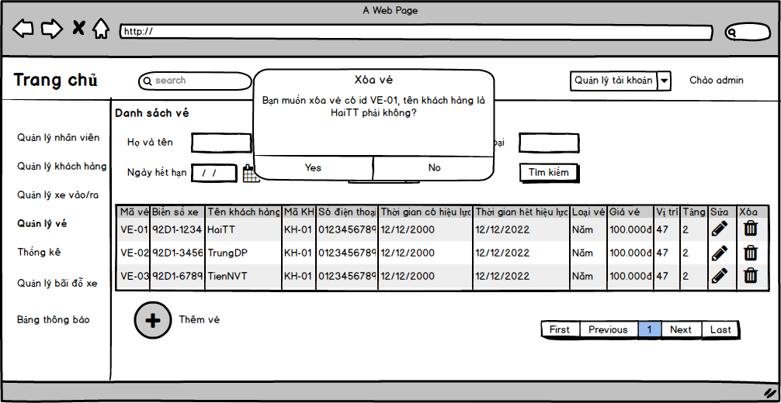
Giao diện | Xác nhận xóa vé
Mô tả |  | Xóa vé muốn xóa chỉ cho phép xóa những vé nào đã quá hạn và không gia hạn
Cách truy cập |  | Chọn icon xóa từ màn hình danh sách vé
Nội dung màn hình
Item |  | Kiểu | Dữ liệu | Mô tả
Thông báo xóa vé |  | Popup (modal) |  | Hiển thị thông báo với đoạn text bao gồm ID Vé và Họ và tên Khách hàng để người dùng xác nhận một lần nữa trước khi xóa.
Yes |  | Button |  | Thông tin vé sẽ được xóa và hiển thị thông báo “Xóa thành công”  TH1: vé được xóa là vé chưa hết hạn thì không được xóa  TH2: vé được xóa đang được xóa bởi 1 người dùng khác thì không được xóa  TH3: Vé được xóa không kết nối được
No |  | Button |  | Tắt popup xác nhận xóa vé.

Giao diện Thống kê

Tổng hợp
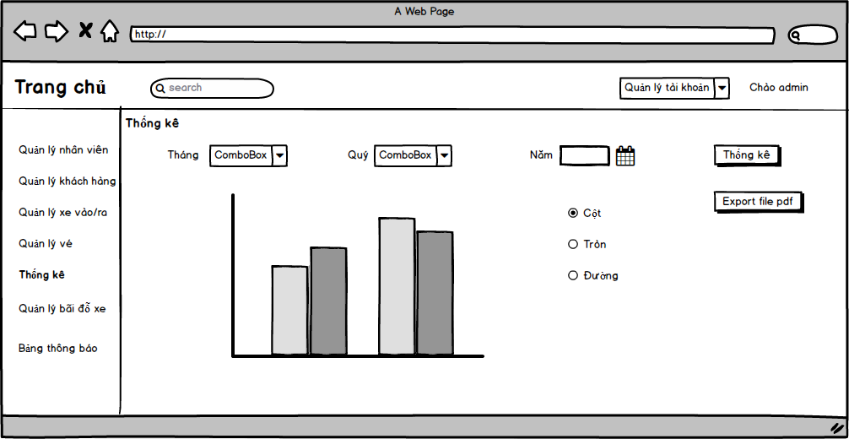
Giao diện | Thống kê tổng hợp
Mô tả |  | Thống kê Doanh thu theo Tháng/Quý/Năm
Cách truy cập |  | Menu chính chọn Thống kê tổng hợp
Nội dung màn hình
Item |  | Kiểu | Dữ liệu | Mô tả
Thống kê theo |  | Label – string |  | Thống kê theo
Tháng |  | Dropdownlist | Chọn từ 12 tháng trong năm
Quý |  | Dropdownlist | Chọn từ 4 quý trong năm
Năm |  | Datepicker | Chọn năm
[Thống kê]
[Chart] |  | Lược đồ |  | Có 3 tủy chọn Cột/ Tròn/ Đường
[Thống kê] |  | Button |  | Người dùng click vào button thống kê để hệ thống thực hiện thống kê
Export file pdf |  | File | File export sẽ bao gồm các trường [Tháng/ Quý/Năm] Doanh thu được sắp xếp giảm dần | Xuất thống kê từ lượt đồ ra file
Hành động
Tên Hành động |  | Mô tả |  | Thành công | Thất bại
Chart |  |  |  | Hiển thị doanh thu tương ứng từng Tháng/ Quý/ Năm theo điều kiện thống kê | TH1: Không có dữ liệu thống kê bằng thông điệp “Dữ liệu không tìm thấy”  TH2: Không thống kê được do lỗi dữ liệu chọn không hợp lệ  TH3: Không thống kê được do lỗi kết nối
Thống kê |  | Người dùng click vào button thống kê để thực hiện dữ liệu load lên biểu đồ tính doanh thu từ việc bán vé theo từng tháng/Quý/Năm |  | Dữ liệu được hiển thị trên biểu đồ được chọn từ chart | Theo mô tả của Chart phía trên

Giao diện Thống kê theo ngày/ tháng/ năm
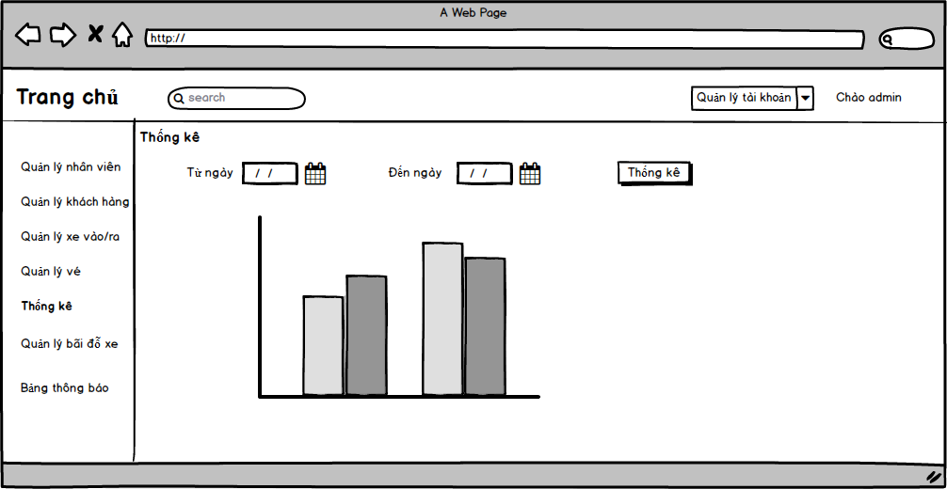
Giao diện | Thống kê theo điều kiện cụ thể
Mô tả |  | Thống kê theo số lượng xe
Cách truy cập |  | Sau admin đăng nhập, truy cập vào mục thống kê, ấn xem thông kê theo thời gian admin mong muốn thì dao diện thống kê theo ngày/ tháng/ năm xuất hiện
Nội dung màn hình
Item |  | Kiểu | Dữ liệu | Mô tả
Từ ngày |  | Input – date picker |  | Nhập vào ngày bắt đầu
Đến ngày |  | Input – date picker |  | Nhập vào ngày kết thúc
Thống kê |  | button
Chart xe |  | Hình cột |  | Hiển thị Số lượng xe theo từng ngày
Chart Tầng |  | Hình cột |  | Hiển thị số lượng Xe theo từng Tầng
Chart Khách Hàng |  | Hình cột |  | Hiển thị số lượng xe được ĐK theo từng khách hàng
Hành động
Tên Hành động |  | Mô tả |  | Thành công | Thất bại
Thống kê |  | Người dùng click vào thống kê thì hệ thống sẽ thực hiện thống kê thông qua biểu đồ từ điều kiện thống kê từ ngày … đến ngàu |  | Biểu đồ tương ứng với mỗi cột là 3 chart | TH: Không có dữ liệu để thống kê  TH: Dữ liệu nhập từ điều kiện thống kê chưa đúng  TH: Lỗi kết nối
Chart |  | Hiển thị 2 biểu đồ  Số lượng xe theo Khách hang  Số lượng xe theo Tầng  Dựa trên khoảng thời gian muốn thống kê từ ngày đến ngày |  | Hiển thị đúng 2 biểu đồ | Giống mô tả trên

Màn hình Quản lý Bãi

Màn hình danh sách các vị trí trong bãi xe
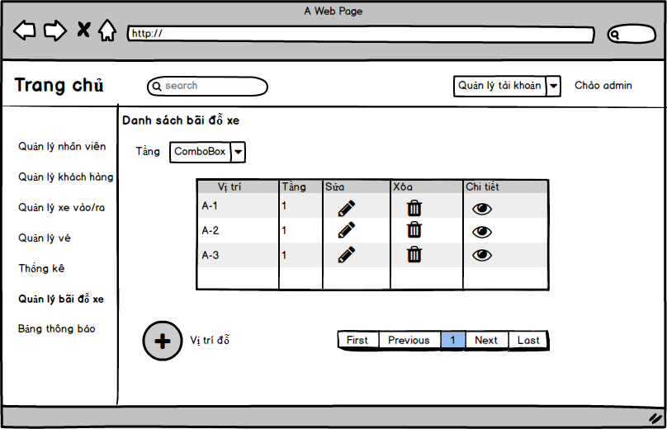
Giao diện
Giao diện | Màn hình danh sách vị trí các xe đậu trong bãi
Mô tả |  | Hiện thị thông tin vị trí các xe đậu trong bãi để có thể tìm kiếm xe cho khách hàng
Cách truy cập |  | Sau admin đăng nhập, truy cập vào mục bãi xe, ấn xem thông tin bãi xe thì hiển thị danh sách các vị trí
Nội dung màn hình
Item |  | Kiểu | Dữ liệu | Mô tả
Số tầng |  | Dropdown | Number | Hiễn thị số tầng của bãi xe
Vị trí |  | Label | Text | Hiển thị vị trí đậu xe trong tầng đã chọn
Tầng |  | Label | Text | Hiển thị tầng đang chọn
Sửa |  | Link | Text | Link liên kết đến chức năng sửa
Xoá |  | Link | Text | Link liên kết đến chức năng xoá
Chi tiết |  | Link | Text | Link liên kết đến chức năng xem chi tiết
Thêm |  | Link | Link | Chuyển đến trang thêm mới vị trí đậu xe

Màn hình thêm mới vị trí đỗ
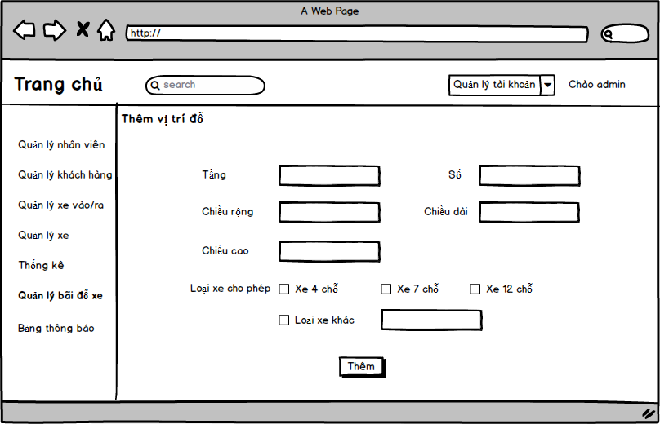
Giao diện
Giao diện | Màn hình thêm mới vị trí các xe đậu trong bãi
Mô tả |  | Hiện thị form thêm mới vị trí đậu xe cho các tầng
Cách truy cập |  | Sau admin đăng nhập, truy cập vào mục bãi xe, ấn thêm thì hiển thị form thêm mới vị trí đậu xe
Nội dung màn hình
Item |  | Kiểu | Dữ liệu | Mô tả
Tầng |  | Text Field | Number | Nhập số tầng của bãi xe
Số |  | Text Field | Number | Nhập vị trí đậu xe trong tầng đã chọn
Chiều rộng |  | Text Field | Number | Nhập chiều rộng cho vị trí đỗ
Chiều dài |  | Text Field | Number | Nhập chiều dài cho vị trí đỗ
Loại xe cho phép |  | Check box | Text | Chọn các loại xe có thể đỗ được ở vị trí này  Loại xe 4 chỗ/ 7 chỗ/ 12 chỗ …
Chiều cao |  | Text | Number | Nhập chiều cao
Thêm |  | Submit | Submit | thêm mới vị trí đậu xe
Hành động
Tên Hành động |  | Mô tả |  | Thành công | Thất bại
Thêm |  | Thêm mới 1 vị trí vào cơ sở dữ liệu |  | Nếu thành công thì màn hình sẽ chuyển đến trang danh sách vị trí. | Xuất ra thông báo  TH: Dữ liệu thêm không hợp lệ  TH: Đã tồn tại  TH: Lỗi kết nối

Màn hình sửa thông tin vị trí đỗ
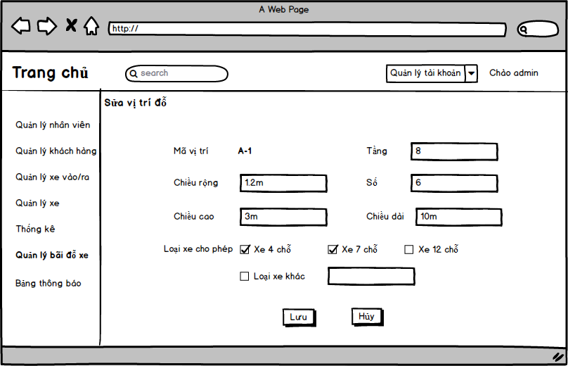
Giao diện | Màn hình sửa vị trí các xe đậu trong bãi
Mô tả |  | Hiện thị form sửa vị trí đậu xe cho các tầng
Cách truy cập |  | Sau admin đăng nhập, truy cập vào mục bãi xe, ấn sửa thì hiển thị form sửa thông tin vị trí đậu xe
Nội dung màn hình
Item |  | Kiểu | Dữ liệu | Mô tả
Mã vị trí |  | Label – string |  | Lấy từ bảng danh sách vị trí và không chỉnh sửa
Tầng |  | Text Field | Number | Hiển thị số tầng của bãi xe
Số |  | Text Field | Number | Hiển thị vị trí cần sửa thông tin
Chiều rộng |  | Text Field | Number | Nhập chiều rộng cho vị trí đỗ
Chiều dài |  | Text Field | Number | Nhập chiều dài cho vị trí đỗ
Loại xe cho phép |  | Check box | Text | Chọn các loại xe có thể đỗ được ở vị trí này
Nhập chiều cao |  | Text | Number
Lưu |  | Submit | Submit | Update lại thông tin của vị trí đậu xe
Hủy |  | Button |  | Quay lại màn hi
Hành động
Tên Hành động |  | Mô tả |  | Thành công | Thất bại
Lưu |  | Update thông tin cho cho vị trí xe đã chọn |  | Dữ liệu được cập nhật vào hệ thống và quay lại màn hình danh sách vé đã cập nhật | TH: Lỗi do dữ liệu update không hợp lệ  TH: Lỗi do dữ liệu đang được update bởi 1 user khác  TH: Lỗi do kết nối
Hủy |  |  |  | Quay lại màn hình danh sách

Màn hình thông tin chi tiết vị trí đỗ
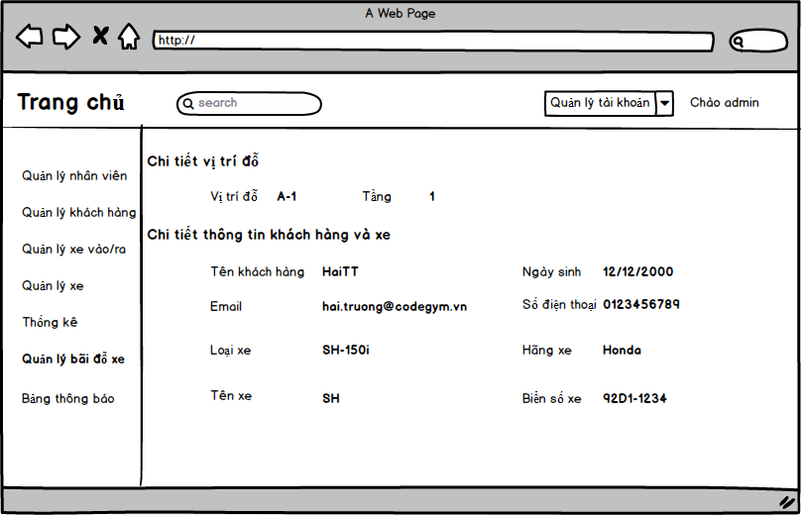
Giao diện | Màn hình thông tin chi tiết vị trí trong bãi
Mô tả |  | Hiện thị thông tin vị trí đậu xe đã chọn
Cách truy cập |  | Sau admin đăng nhập, truy cập vào mục bãi xe, ấn chi tiết thì hiển thị giao diện thông tin chi tiết của vị trí đó
Nội dung màn hình
Item |  | Kiểu | Dữ liệu | Mô tả
Vị trí đỗ |  |  |  | Hiển thị vị trí đỗ mà KH đã đăng ký
Tầng |  |  |  | Hiển thị tầng đỗ mà khách hang đã đăng ký
Họ và tên Khách hang |  |  |  | Hiển thị Họ và tên khách hang
Email |  |  |  | Hiển thị email khách hang
Số Điện thoại |  |  |  | Hiển thị số điện thoại
Ngày Sinh |  |  |  | Hiển thị ngày sinh của KH
Loại xe |  |  |  | Hiển thị loại xe
Hãng Xe |  |  |  | Hang xe
Tên Xe |  |  |  | Hiển thị Tên Xe
Biển Số xe |  |  |  | Hiển thị Biển số xe
Hành động
Tên Hành động |  | Mô tả |  | Thành công | Thất bại
Quay lại |  | Quay lại trang danh sách các vị trí đậu xe |  | Nếu thành công thì màn hình sẽ chuyển đến trang danh sách vị trí. | Xuất ra thông báo “Có vấn đề, Không thể quay lại trang danh sách vị trí”

Xóa vị trí đỗ xe
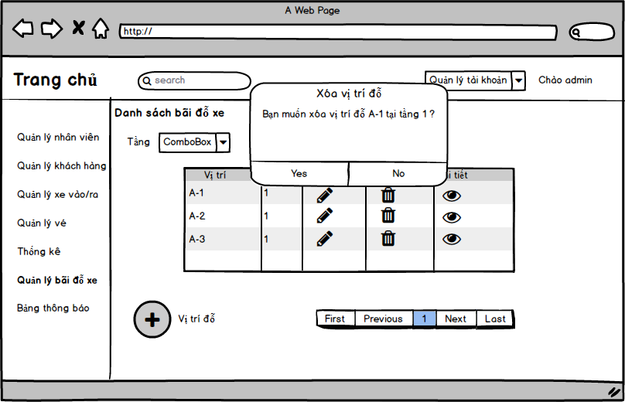
Giao diện | Hiển thị màn hình xác nhận xóa vị trí đỗ
Mô tả
Cách truy cập
Nội dung màn hình
Item |  | Kiểu | Dữ liệu | Mô tả
Thông báo |  | Label |  | Hiển thị thông báo xác nhận xóa
Xóa |  | Button
Hủy |  | button
Tên Hành động |  | Mô tả |  | Thành công | Thất bại
Xóa |  | Người dùng click vào Xóa để xóa vị trí đỗ xe |  | Vị trí đỗ được xóa và quay lại màn hình danh sách vị trí đỗ | TH: Xóa vị trí đang được xe đk vé đỗ  TH: Xoa vị trí đang được xóa bởi người khác  TH: xóa nhưng không kết nối được
Hủy |  | Người dùng click vào Hủy để hoàn tác |  | Quay lại màn hình danh sách | Lỗi kết nối

ĐẶC TẢ PHI CHỨC NĂNG
Performance
No. | Requirement
1. | Allow at least 5 users to access into the system at the same time.
Scalability
No.
1.
2.
Security
No. | Requirement
1. | Web Server => Redhat 4, running apache 2.2  Application Server => Solaris 10, running weblogic 10 MP1
2.
Infrastructure
No. | Requirement
1.
Browser
No. | Requirement
1. | IE6 and above (IE8 is not recommended).  FireFox is not mandatory.
Reliability
No. | Requirement
1.
Purchased Components
No. | Requirement
1.
2.
Interfaces
No. | Requirement
1. | Font style is the same with http://www.customer.com.sg/default.aspx
Extensibility
No. | Requirement
1.
Assumptions
No. | Requirement
1.

PHỤ LỤC

